Warszawa, dn. 29 listopada 2022 r.
W staropolskim stylu – szlachetne pasztety na święta
Pasztet z dziczyzny to jeden z przysmaków staropolskich dworów, który gościł na szlacheckich stołach podczas najważniejszych uczt i biesiad. I chociaż zmieniły się czasy i styl życia, warto pielęgnować tradycje kulinarne, łącząc je z nowoczesnością.
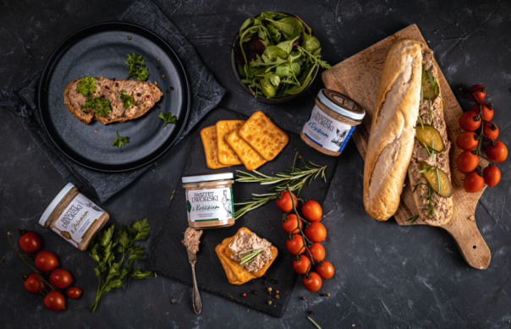
Przygotowanie pasztetu było sztuką wymagającą czasu, umiejętności oraz doskonałej jakości mięsa, przypraw i dodatków. Dlatego zadanie to powierzano wyspecjalizowanym pasztetnikom, a składniki selekcjonowano z ogromną starannością. Dzisiaj także możemy cieszyć się wybornym smakiem staropolskich specjałów, posiadając minimalne umiejętności kulinarne i bardzo mało czasu. Wystarczy sięgnąć po produkty najwyższej jakości.
Pasztet Dworski to linia czterech pasztetów premium z dodatkiem szlachetnych mięs z dzika, jelenia, królika i najnowszy z mięsem kaczki. Mają prosty w 100% naturalny skład bez konserwantów i sztucznych dodatków, a ich receptury zostały zainspirowane tradycyjną kuchnią staropolską. Co ważne, nie zawierają glutenu. Stworzone z najlepszych gatunków mięsa, świetnie doprawione, odznaczają się bogatą konsystencją, typową dla domowych mięsnych przetworów. Wyróżnia je także szklane opakowania, postrzegane jako bardziej ekologiczne. Pasztet Dworski to klasa sama w sobie i doskonały wybór na świąteczny stół. Idealny jako dodatek do kanapek, tartinek czy na przystawkę.
Pielęgnowanie kulinarnych tradycji łączy nas z przeszłością. Dzięki nowoczesnemu podejściu oraz produktom na miarę tu i teraz, nie musimy rezygnować z klasycznych smaków. Najważniejsze, by szukać rozwiązań, które pozwolą każdemu świętować i jeść, tak jak lubi najbardziej.

Pasztet Dworski – naturalnie szlachetny
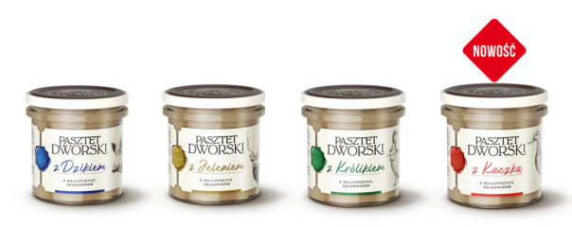
Produkt:
Pasztet Dworski z dzikiem, 160 g, cena det. ok. 6 zł
Pasztet Dworski z jeleniem, 160 g, cena det. ok. 6 zł
Pasztet Dworski z królikiem, 160 g, cena det. ok. 6 zł
NOWOŚĆ: Pasztet Dworski z kaczką, 160 g, cena det. ok. 6 zł

Producent: Profi S.A.
https://www.pasztetdworski.pl/

